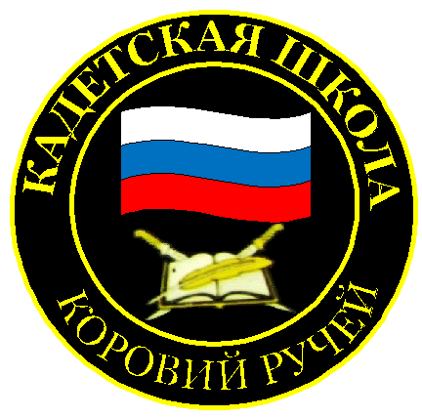
№ 5(173), март2022
Вестник кадетских классов
Учредители: командно-руководящий состав и совет командиров
МБОУ «Кадетская СОШ» с.Коровий Ручей
Усть –Цилемского района Республики Коми

Кадетская школа провела военно-историческую реконструкцию операции «Уран»
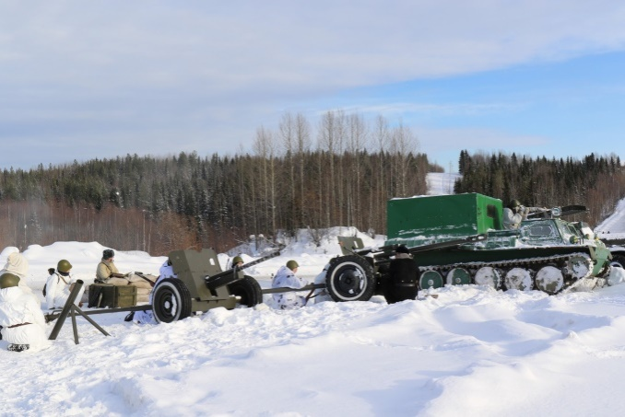
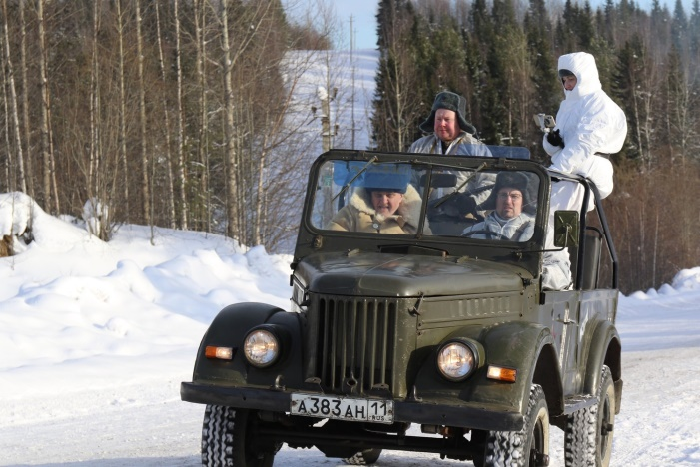
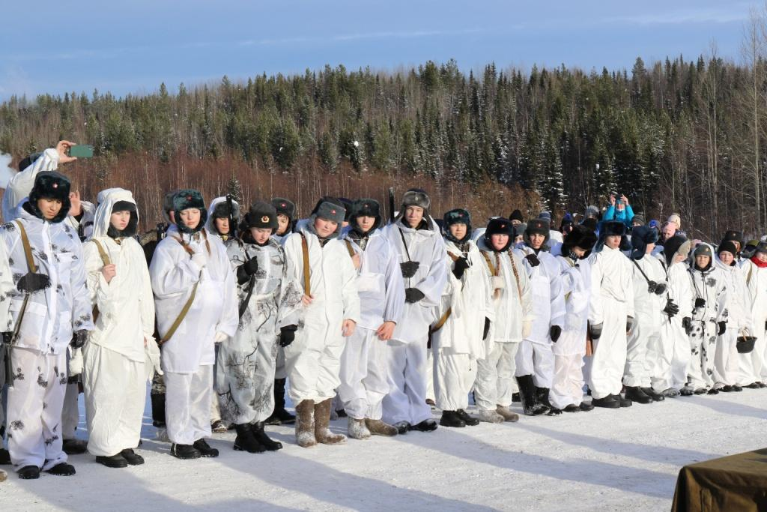
В этом году исполняется 80 лет начала Сталинградской битвы. Это героическое сражение изменило весь ход Второй мировой войны. Фашистская Германия потеряла под Сталинградом четверть своего военного могущества. Главным залогом нашей победы стало беспримерное мужество солдат и офицеров, полководческий талант военачальников и самоотверженный труд нашего тыла. В память о героическом народном подвиге в Усть-Цилемском районе была проведена масштабная военно-историческая реконструкция одного из главных сражений Сталинградской битвы - операция «Уран». Мероприятие завершило месяц военно-патриотической работы, который традиционно проводится в школах в феврале. В реконструкции приняли участие учащиеся 11 школ республики из пяти муниципалитетов. Помощь в организации и проведении оказали многие государственные и общественные учреждения. Специально для участия в мероприятии в период своего отпуска в Усть-Цильму прибыл глава Республики Коми Владимир Викторович Уйба вместе со своими детьми.На импровизированном поле сражения было установлено несколько ключевых объектов реконструкции: батарея ствольной и реактивной артиллерии, полевой Юго-Западного, Сталинградского и Донского фронта, а также объекты противника: удерживаемый гитлеровцами мост через Дон, позиции фашистских войск близ города Калач.
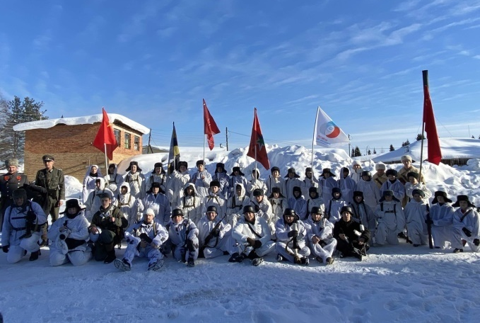
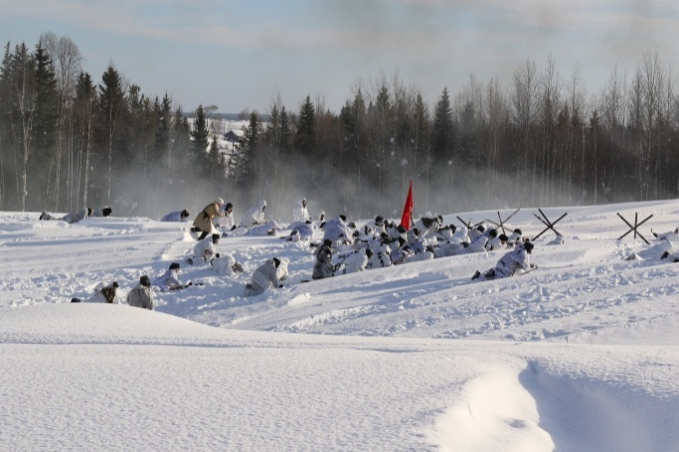
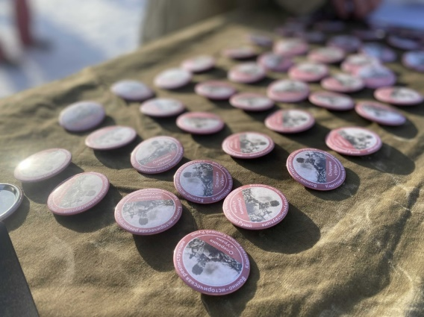
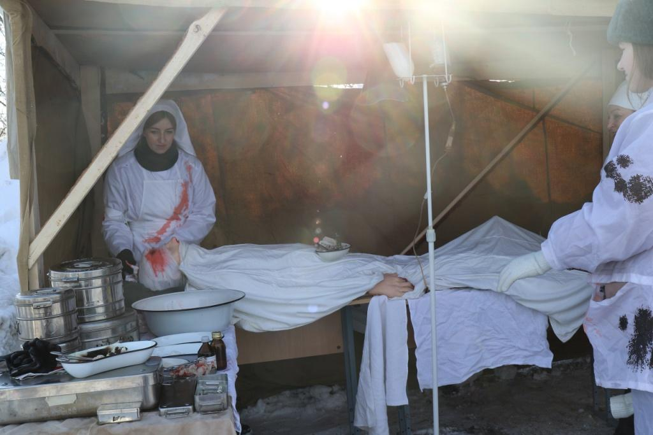
Начальным эпизодом реконструкции стал дерзкий рейд по захвату моста через Дон, осуществленный тактической группой 14-ой мотострелковой бригады под командованием подполковника Филиппова. Впоследствии этот мост сыграет важную роль в ходе всего наступления. За эту операцию Георгий Николаевич Филиппов был удостоен звания Героя Советского Союза. После взятия под контроль моста началась артподготовка предстоящего наступления. Исторически достоверно, что ее продолжительность составила более восьмидесяти минут. С тех пор именно 19 ноября отмечается в России как день ракетных войск и артиллерии. Затем войска Красной Армии перешли в решительное контрнаступление, результатом которого стало окружение гитлеровских войск под Сталинградом. Правнуки победителей, отдавая дань памяти своим героическим прадедам, играли роль бойцов Сталинградского сражения. Особенно эмоциональной получилась сцена соединения наших войск возле хутора Советский, которая хорошо известна по кадрам военной хроники.После окончания самой реконструкции состоялось торжественное построение всех участников этой патриотической акции. Обращаясь к собравшимся, глава региона Владимир Уйба отметил важность сохранения исторической памяти и патриотического воспитания молодежи на основе славных ратных традиций нашего Отечества. Ветеран войны в Афганистане, председатель районного Совета ветеранов Павел Ананьевич Дуркин вручил благодарственные письма ветеранам и участникам боевых действий, задействованным в реконструкции. Военный комиссар района - Олег Носов от имени военкомата вручил благодарности представителям делегаций школ и общественных организаций за участие в мероприятии. Атаман станицы «Сосногорская» есаул Александр Мануйленко передал благодарственное письмо организаторам реконструкции от имени атамана центрального казачьего войска генерала Ивана Миронова. От имени ГКУ РК «Управление противопожарной службы и гражданской защиты» все участники реконструкции были награждены памятными нагрудными знаками. В завершении мероприятия для всех, кто в этот день собрался на импровизированном полигоне, была организована полевая кухня.

Тираж: 50 экземпляров.
169488, Республика Коми,
Усть – Цилемский район, с. Коровий Ручей, ул. Школьная, 1
тел/факс (82141)99-5-31

Редактор: А.Г. Тиранов–зам. директора по ВР

Корректор: Торопова Е.В.
Верстка: Гриффитс Г.К.

